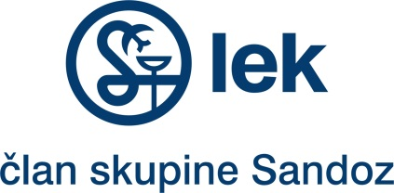

Študente kemijskih smeri vabimo na predstavitev priložnosti ter kariernih poti za mlade strokovnjake v farmacevtski industriji.

V okviru obiska v realno delovno okolje bodo udeleženci:

- izvedeli, kateri profili se zaposlujejo v farmacevtski industriji na področju proizvodnje, kakovosti in razvoja,
- spoznali izzive in priložnosti v farmacevtski industriji,
- izvedeli kakšna znanja in sodelavce si želijo ter kaj pričakujejo od mladih diplomantov.

Kdaj: 8. 3. 2016, od 15. do 17. ure
Kje: prostori podjetja Lek
Zbirni prostor: pred poslovno stavbo Leka, Verovškova 57, Ljubljana ob 14.45

Število mest je omejeno.

